**FALSEDAD DOCUMENTO PÚBLICO / SENTENCIA DE CONDENA / REQUISITOS**

De acuerdo con lo preceptuado por el artículo 381 de la Ley 906/04, para proferir una sentencia de condena es indispensable que al juzgador llegue el conocimiento más allá de toda duda, no solo acerca de la existencia de la conducta punible atribuida, sino también de la responsabilidad de las personas involucradas, y que tengan soporte en las pruebas legal y oportunamente aportadas al juicio. (…) el funcionario de primer nivel… dictó un fallo absolutorio en favor del señor CAMO, al considerar que si bien no hay vacilación que el documento usado por este era falso, como de ello dieron cuenta los peritos, al no corresponderse con los expedidos por la Registraduría ni pertenecer al acusado, no se estableció que participara en la falsedad de dicha cédula…

**DELITO CONTRA LA FE PÚBLICA / DEFINICIÓN / USO DE CÉDULA DE CIUDADANÍA**

… es claro que por parte del ente persecutor, se imputó y acusó al señor CAMO, por los punibles de falsedad material en documento público agravado por el uso, contemplados en el ordenamiento penal, que son del siguiente resorte: “Artículo 287. Falsedad material en documento público. El que falsifique documento público que pueda servir de prueba, incurrirá en prisión de cuarenta y ocho (48) a ciento ocho (108) meses…” La fe pública, como bien jurídico penalmente protegido, y como así lo ha sostenido la jurisprudencia “se refiere a la credibilidad que se le dan a los signos, objetos o instrumentos que constituyen medio de prueba acerca de la creación, modificación o extinción de situaciones jurídicas relevantes […]”, y por lo mismo debe entenderse que la falsedad material tiene lugar “cuando se crea totalmente el documento apócrifo, se imita uno ya existente o se altera el contenido de un escrito auténtico”

**CARACTERÍSTICAS DE LA FALSEDAD EN DOCUMENTO PÚBLICO / ATIPICIDAD DE LA CONDUCTA**

Para la Sala entonces, las características de la falsedad material en documento público son: a) La conducta, consistente en el acto de adulterar o modificar; b) El objeto material, que es el documento público sobre el cual recae el accionar del sujeto activo, y c) La voluntad en la realización de la falsedad, ya sea en todo o en parte del documento verdadero. (…) en este asunto no puede predicarse la existencia de un documento público falso, en tanto lo que se tiene es que el señor CAMO, llevaba consigo para el día 12 de agosto de 2020, una impresión digital, debidamente plastificada de la cédula de ciudadanía de su hermano JLMO, por quien se hizo pasar, pero ello per se, no comporta la incursión en las conductas atribuidas, por cuanto como viene de verse, tal documento en su contenido es verídico y lo que cambió, como no puede desconocerse, fue el sustrato…

**REPÚBLICA DE COLOMBIA**

**PEREIRA-RISARALDA**

**RAMA JUDICIAL**

**TRIBUNAL SUPERIOR DE PEREIRA**

**SALA N° 2 DE DECISIÓN PENAL**

Magistrado Ponente: **CARLOS ALBERTO PAZ ZÚÑIGA**

Pereira, veinte (20) de agosto de dos mil veinticuatro (2024)

Acta de aprobación N° 846

Segunda instancia

Radicación: 66001600003520200064802

|  |  |
| --- | --- |
| Acusado: | CAMO |
| Cédula de ciudadanía: |  |
| Delito: | Falsedad material en documento público |
| Víctima: | La Fe Pública |
| Procedencia: | Juzgado Cuarto Penal del Circuito de Pereira (Rda.) |
| Asunto: | Decide apelación interpuesta por la Fiscalía contra la sentencia absolutoria de junio 24 de 2022. **Se confirma** |

El Tribunal Superior del Distrito Judicial de Pereira pronuncia la sentencia en los siguientes términos:

1.- hechos Y ACTUACIÓN PROCESAL

1.1.- Los hechos a los cuales se contrae la presente actuación quedaron consignados en el fallo de primera instancia de la siguiente manera:

“Tuvieron ocurrencia el 12 de marzo de 2020, aproximadamente a las 13:10 horas, en el terminal de transporte de esta ciudad cuando miembros de la Policía Nacional, que realizan actividades de solicitud de antecedentes a personas, abordan a un ciudadano quien dice llamarse JLMO quien se identifica con la cedula de ciudadanía 16.691.327, y quien llevaba consigo dos licencias de tránsito que al reportarlas en el RUNT no aparecían registradas, ciudadano que es conducido a las instalaciones de URI, donde posteriormente se pudo establecer que la cédula de ciudadanía que exhibió presentaba inconsistencias en su autenticidad y originalidad, lográndose establecer el verdadero nombre de dicho ciudadano como CAMO C.C. 79.414.141.

Practicado el peritaje documentológico a la cédula de ciudadanía, se señala de acuerdo al análisis y cotejo realizado que la cédula de ciudadanía número 16.691.327 a nombre de JLMO, fecha de nacimiento 23 de julio de 1963, estatura 1.74, RH 0+, fecha y lugar de expedición 14 de diciembre de 1981 en Cali Valle, -Documento Laminado- NO SE CORRESPONDE, en sus características físicas y de seguridad del formato patrón, por lo tanto, se concluye que el documento de duda es falso.”

1.2.- Por ese acontecer fáctico, se realizaron las audiencias preliminares (marzo 13 de 2020) ante el Juzgado Segundo Penal Municipal de Pereira (Rda.), con función de control de garantías, por medio de las cuales: **(i)** se decretó la legalidad de su aprehensión, y **(ii)** se le formuló imputación a **CAMO** como coautor a título de dolo de la conducta de falsedad material en documento público agravada por el uso -arts. 287 y 290 C.P.-, cargos que NO ACEPTÓ[1].

1.3.- La Fiscalía radicó escrito de acusación (abril 02 de 2020), por la conducta de falsedad material en documento público -sin hacerse alusión al agravante- que le fuera imputada al señor CAMO, el cual le fue asignado al Juzgado Cuarto Penal del Circuito de Pereira (Rda.), autoridad ante la cual se llevó a cabo la audiencia de formulación de acusación (julio 30 de 2020), donde precisó que acusa al antes mencionado como “determinador” de la falsedad material en documento público, agravada por el uso, luego se prosiguió con audiencia preparatoria (diciembre 03 y 10 de 2020 y marzo 13 de 2021), donde se negaron algunas de las pruebas pedidas por la defensa, ante lo cual se interpuso recurso de reposición -que le fue negado- y en subsidio de apelación, que confirmó esta Corporación (abril 8 de 2021), finalmente se realizó el juicio oral (abril 29, mayo 24 y junio 24 de 2022) fecha esta última en la que se emitió un sentido de fallo absolutorio y en esa ocasión se profirió la sentencia pertinente.

1.4.- Para llegar a tal conclusión el funcionario de primer nivel hizo referencia a la definición de documento, a la normativa contemplada en el canon 424 C.P.P. y 243 C.G.P., relativa esta última a la diferencia entre los públicos y los privados, al que se acude en virtud del principio de integración, y a la ley 39 de 1961, para indicar que la cédula de ciudadanía es un documento público de identificación y que por lo mismo debe presumirse como tal mientras no se demuestre lo contrario, e igualmente señaló que la Corte Suprema ha dado cuenta de las distintas modalidades de falsedad documental, diferenciables entre sí.

Refirió que en este caso no hay duda que el documento usado por CAMO es falso, como así lo soportaron los peritos, ni corresponde al acusado, y por ende debe verificarse qué medios de prueba acreditan que participó en su falsificación, y de ello ninguno de los testigos pudo dar cuenta, salvo que los portaba y pretendió exhibirlo para hacerse pasar por otra persona -su hermano-, pero ninguna de esas conductas fue por las que se investigó y el aducir la circunstancia de agravación del artículo 290 C.P., presupone que tuvo que haber incurrido primero en la falsedad ideológica en documento público, falsedad material u obtención de documento público falso, sin que en este caso se haya podido corroborar cómo y de qué manera el acusado incurrió en tal falsificación ni mediante qué medios lo hizo, sin que pueda descartarse la existencia de un posible uso de documento falso, pero ese no fue objeto de acusación.

1.5.- La delegada del ente acusador manifestó su desacuerdo con tal proveído, motivo por el cual lo impugnó y sustentó de manera oral el recurso.

2.- DEBATE

**2.1-** Fiscalía -recurrente-

Pide se revoque el fallo absolutorio y se dicte uno de carácter condenatorio por los delitos endilgados, o en subsidio por uso de documento falso, por lo siguiente:

Con la información arribada a juicio se logró establecer que la cédula que exhibió el acá procesado, a nombre de JLMO es falsa, habiéndose establecido su verdadera identidad como **CAMO**, quien presenta varias anotaciones y sentencias en su contra, quien al suministrar los datos usó el nombre de JOSÉ LUIS, que no le correspondían.

Cuando la Fiscalía acusó a **CAMO**, lo hizo como determinador de falsedad material en documento público, al no haber duda del carácter de este ni de su falsedad, como lo estableció el perito, igualmente no existe duda de su interés para identificarse como otra persona dados los antecedentes y anotaciones que se comunicaron en juicio y solo a él le interesaba burlar la actividad de la justicia, y fue solo después a raíz de tutela de la abogada que se indicó que se habían cancelado o extinguido pero para ese instante, en su interior estaba el evitar ser requerido por los antecedentes que tenía.

Si bien no obra una prueba directa que hubiera solicitado la falsificación de dicho documento, es claro que tuvo que inducir a otro para que realizara la cédula falsa que portaba y frente a esa posesión lo que hace es ocultar su verdadera identificación, actuó como determinador de tal ilícito, al crearse un atentado contra la fe pública. No está de acuerdo, cuando se dice que no se aportó prueba para acreditar que obró como determinador, ya que no siempre en todas las conductas se encuentran a todos los copartícipes, pero acá se capturó a **CAMO** en flagrancia con una cédula falsa que no era suya y aun así la usó al exhibirla a las autoridades e identificarse como otra persona, elementos de los cuales se debe extraer el dolo y se debe emitir condena como determinador.

De manera subsidiaria, y de considerarse que el señor **CAMO** no participó en la falsificación, se tiene que el mismo sí incurrió en el uso de documento falso y si bien no fue el delito acusado, pide se condene por este ilícito, al ser consistente la jurisprudencia en el sentido que el juez puede condenar por un delito de menor entidad que le sea favorable, máxime que se respeta la situación fáctica, en tanto se habla del uso de un documento falso, sin que con ello se afecten los derechos del procesado y por ende es viable proferir condena por dicho ilícito.

**2.2-** Defensa -no recurrente-

Pide se confirme la sentencia emitida, para lo cual expuso:

A su defendido se le imputó y acusó por falsedad material en documento público agravado por el uso y la teoría del caso de la Fiscalía lo fue por haber falsificado una cédula, pero reitera que la Fiscalía no comparó su contenido con la *Web Service* que trajo a juicio, incluso el policía que lo capturó dijo que se trataba de una **fotocopia** y aunque estaba laminado no se comparó el material en que se presentó dicho documento, por cuanto para acreditar la falsedad material debe soportarse en una réplica exacta de aquél que se pretende hacer valer.

Aunque la Fiscalía señaló que su defendido había falsificado el documento, al tener un interés dadas las anotaciones y sentencias, estas ya las había cumplido, pues al momento de presentar fiel copia laminada de la cédula de su hermano, no tenía antecedentes. Aduce que no se probó que **CAMO** hubiese determinado a alguien a falsificar tal documento, ni las circunstancias de tiempo, modo y lugar de la misma; solo se mostró por la Fiscalía que fue capturado al usar un documento público, que al compararlo con la *Web Service* se advierte que es una **fiel copia**, pero la Fiscalía no determinó si correspondía a una falsedad idéntica, y en esta instancia cambia de teoría para decir que su prohijado tenía un interés para hacer una réplica, cuando la misma delegada indicó que no hay prueba directa para establecer que su defendido lo haya ordenado a hacer.

Pide no se modifique la adecuación típica por la del uso de documento falso, pues sería corregir los yerros de la Fiscalía, sin ser de recibo que luego de llevar a una persona a juicio con una teoría y unos medios de prueba, ahora se pretenda modificar su situación típica, pues si se tenía claro que la conducta era de uso de documento falso, por qué no imputó y acusó para dársele la posibilidad de aceptar cargos -de estar en la comisión de la misma-, pero en esta instante carece de esas garantías procesales, sin posibilidad de rebaja, con lo que se vulneraría el derecho a la defensa de modificarse la tipicidad de la ilicitud.

**2.3.-** El A-quo concedió la apelación en el efecto suspensivo, y dispuso la remisión de los registros pertinentes ante esta Corporación con el fin de desatar la alzada.

3.- Para resolver, se considera

**3.1.- Competencia**

La tiene esta Colegiatura de conformidad con los factores objetivo, territorial y funcional a voces de los artículos 20, 34.1 y 179 de la Ley 906/04 -modificado este último por el artículo 91 de la Ley 1395/10-, al haber sido oportunamente interpuesto y debidamente sustentado el recurso de apelación en contra de la sentencia absolutoria por parte de la Fiscalía.

**3.2.-** **Problema jurídico planteado**

Corresponde al Tribunal determinar si el fallo absolutorio dictado en favor del señor **CAMO** se encuentra acorde con el material probatorio analizado en su conjunto, en cuyo caso se dispondrá su confirmación; o, de lo contrario, si lo que procede es su revocatoria y en su reemplazo dictarse una sentencia condenatoria, como lo pide la Fiscalía, ya sea por el delito por el que fue imputado y acusado, o por aquél de menor entidad que en su sentir se acreditó en juicio.

**3.3.- Solución a la controversia**

En principio debe indicarse que por parte de esta Colegiatura no se avizora irregularidad sustancial alguna de estructura o de garantía, ni error *in procedendo* insubsanable que obligue a la Corporación a retrotraer la actuación a segmentos ya superados; en consecuencia, se procederá al análisis de fondo que en derecho corresponde.

De acuerdo con lo preceptuado por el artículo 381 de la Ley 906/04, para proferir una sentencia de condena es indispensable que al juzgador llegue el conocimiento más allá de toda duda, no solo acerca de la existencia de la conducta punible atribuida, sino también de la responsabilidad de las personas involucradas, y que tengan soporte en las pruebas legal y oportunamente aportadas al juicio.

Como se plasmó en precedencia, los hechos a los cuales se contrae esta actuación acaecieron marzo 12 de 2020, a eso de las 13:10 horas, en la terminal de transportes de esta capital, cuando miembros de la Policía Nacional que realizan verificación de antecedentes, abordaron a un ciudadano que dijo llamarse JLMO, para lo cual les entregó la cédula de ciudadanía N° 16.691.327, la que posteriormente al ser analizada, se encontró que presentaba inconsistencias en su autenticidad y originalidad, lográndose establecer que el verdadero nombre de la persona requerida era **CAMO**, con cédula N° 79.414.141.

En desarrollo del juicio oral y como pruebas testimoniales de la Fiscalía, se escuchó la declaración de FABIO HERNÁN VALENCIA ARISMENDI -investigador del CTI-, IT. JERRY GABRIEL CUBIDES GÓMEZ -dactiloscopista de la SIJÍN-, YINA SILENIA CARMONA ROJAS -documentóloga y grafóloga del CTI-, y del IT ANDRÉS FELIPE ZAPATA OCAMPO -agente que realizó la aprehensión-. Testigos con los cuales se incorporaron las siguientes documentales: **(i)** los certificados de anotaciones y antecedentes del procesado, así como los dos arraigos efectuados; **(ii)** informe de laboratorio relativo a la plena identidad del investigado; **(iii)** dictamen pericial que da cuenta que la cédula examinada no se corresponde a las características físicas ni de seguridad a las expedidas por la Registraduría Nacional del Estado Civil; y **(iv)** acta de incautación de la cédula, así como esta con su respectiva cadena de custodia. A su turno, por parte de la defensa, únicamente se allegó como prueba directa la *Web Service* de la Registraduría del Estado Civil perteneciente al señor JLMO.

En este asunto, el funcionario de primer nivel, una vez agotado el juicio dictó un fallo absolutorio en favor del señor **CAMO**, al considerar que si bien no hay vacilación que el documento usado por este era falso, como de ello dieron cuenta los peritos, al no corresponderse con los expedidos por la Registraduría ni pertenecer al acusado, no se estableció que participara en la falsedad de dicha cédula; así mismo, de las pruebas arrimadas, salvo saber que la portaba, y con la que pretendió hacerse pasar por otra persona, para presuponer que incursionó en el agravante atribuido, primero debió incurrir en la aludida falsedad, lo que no se acreditó, y mucho menos puede condenarse por su uso, ya que ese ilícito no fue objeto de acusación.

Contra tal proveído se mostró inconforme la delegada del ente acusador, al sostener que contrario a lo expuesto por el A-quo, sí acreditó que el señor **CAMO** fue el determinador de los ilícitos endilgados, ya que su intención era hacerse pasar por otra persona dadas las anotaciones y antecedentes que registraba con el fin de burlar el accionar de las autoridades, por lo cual pide se emita fallo adverso; de manera subsidiaria solicitó que de considerarse que no se logró acreditar tales conductas, se dicte fallo por el uso de documento falso, al haber presentado una cédula falsa con las que se presentó a las autoridades policivas y lo sostuvo ante los investigadores. Tal postura no la compartió la defensa, al sostener que se trató de una **réplica de la cédula del hermano del acusado**, cuyo contenido no fue objeto de análisis por la Fiscalía, aunado a que para la fecha del hecho carecía de antecedentes, por lo que no existía interés alguno de su parte para acudir a una falsificación, aunado a que, si en esta instancia se le condena por un delito no imputado, como sería el uso de documento falso, se afectaría con ello sus derechos y garantías fundamentales.

En este caso es claro que por parte del ente persecutor, se imputó y acusó al señor **CAMO**, por los punibles de falsedad material en documento público agravado por el uso, contemplados en el ordenamiento penal, que son del siguiente resorte:

**“ARTÍCULO 287. FALSEDAD MATERIAL EN DOCUMENTO PÚBLICO**.  El que falsifique documento público que pueda servir de prueba, incurrirá en prisión de cuarenta y ocho (48) a ciento ocho (108) meses.

Si la conducta fuere realizada por un servidor público en ejercicio de sus funciones, la pena será de sesenta y cuatro (64) a ciento cuarenta y cuatro (144) meses e inhabilitación para el ejercicio de derechos y funciones públicas de ochenta (80) a ciento ochenta (180) meses.”

“**ARTÍCULO 290. CIRCUNSTANCIA DE AGRAVACIÓN PUNITIVA**. La pena se aumentará hasta en la mitad para el copartícipe en la realización de cualesquiera de las conductas descritas en los artículos anteriores que usare el documento, salvo en el evento del artículo [289](http://www.secretariasenado.gov.co/senado/basedoc/ley_0906_2004_pr007.html#289) de este Código.

Si la conducta recae sobre documentos relacionados con medios motorizados, la pena se incrementará en las tres cuartas partes.”

La fe pública, como bien jurídico penalmente protegido, y como así lo ha sostenido la jurisprudencia “se refiere a la credibilidad que se le dan a los signos, objetos o instrumentos que constituyen medio de prueba acerca de la creación, modificación o extinción de situaciones jurídicas relevantes […]”, y por lo mismo debe entenderse que la falsedad material tiene lugar “cuando se crea totalmente el documento apócrifo, se imita uno ya existente o se altera el contenido de un escrito auténtico” [2], esto último obviamente, en alguno de sus contenidos sustanciales, es decir, no se requiere de una adulteración integral o creación *ex novo*, y el uso del documento público falso en la modalidad agravada, contemplado en el inciso 2° del canon 291 C.P., se perfecciona por la utilización de un documento falso.

Para la Sala entonces, las características de la falsedad material en documento público son: a) La conducta, consistente en el acto de adulterar o modificar; b) El objeto material, que es el documento público sobre el cual recae el accionar del sujeto activo, y c) La voluntad en la realización de la falsedad, ya sea en todo o en parte del documento verdadero.

En este caso, desde ahora considera la Sala que la decisión a dictar no debe ser diferente a la de confirmar el fallo absolutorio proferido por el funcionario de primer nivel, **pero por razones totalmente disímiles a las por él expuestas**, con fundamento en lo siguiente:

De la información que en sede de juicio oral aportó el IT ANDRÉS FELIPE ZAPATA OCAMPO, surge diáfano que en agosto 12 de 2020, encontrándose en labores de solicitud de antecedentes y registro de personas en la terminal de transportes de Pereira (Rda.), le solicitó a una persona su identificación, quien le entregó una cédula y dos licencias de conducción, quien al momento de recibir la mencionada cédula a nombre de JLMO -como luego lo indicó-, se percató casi de inmediato que presentaba “inconsistencias” en su formato, en la letra, al punto de sostener que era “demasiado, demasiado inconsistente”, lo que lo llevó a efectuar su incautación y proceder a la captura del aludido ciudadano -a quien posteriormente se identificó como **CAMO-**. Tal policial fue enfático igualmente en sede del contrainterrogatorio, que la cédula que le fue entregada era de **material plástico**, la que por sus características era bastante evidente que presentaba irregularidades, por lo que adelantó el procedimiento, y al indagársele si dicho documento tenía las características de una **fotocopia**, asintió al respecto.

Lo expuesto por el agente captor, da cuenta entonces que de manera inmediata, una vez le fue entregada la cédula con la que se identificó quien dijo llamarse JLMO, la percibió distinta, surgió de bulto para el mencionado servidor que no ostentaba las condiciones para ser tenido como “original”, y ello, a no dudarlo fue debidamente acreditado con el informe que realizó la perito del CTI YINA SILENIA CARMONA ROJAS, quien al efectuar el estudio a dicho documento, en punto de su autenticidad y originalidad, determinó que no se correspondía con las características físicas ni de seguridad del formato patrón expedido por la Registraduría Nacional del Estado Civil y por lo mismo concluyó que era falso.

Ahora bien, a esa conclusión llegó la perito por cuanto al revisar el documento analizado[3], y confrontarlo con el original, advirtió que no reaccionaba a la luz ultravioleta, carecía del microtexto de la Registraduría, además de presentar acumulación de puntos y ello la llevó a sostener que se trataba de una “**reproducción digital**”, solo en punto del sustrato, por cuanto **no verificó su contenido**. En sede de contrainterrogatorio, al indagársele por ese último particular, fue clara al sostener que dicha reproducción pudo ser por **impresión digital**, al observar puntos amarillos, negros, rojos y verdes, no se aprecia claramente el microtexto, solo una línea y no reaccionó a la luz ultravioleta, siendo enfática en sostener que **no analizó el contenido del aludido documento**, solo el sustrato y tampoco realizó confrontación grafológica. Finalmente, en sede de redirecto, expresó también que “en general los documentos escaneados allegados para estudio no reúnen las características de originalidad de los legalmente expedidos”, y al preguntársele si el estudio del documento se efectúa a su contenido o a su pasta, refirió que solo lo hacen “del sustrato, de la pasta”.

De lo anterior, se puede evidenciar, sin lugar a dudas, que la cédula de ciudadanía que en un comienzo entregó el señor **CAMO** -como finalmente se estableció con el estudio de su plena identidad, realizado por el dactiloscopistas JERRY GABRIEL CUBIDES GÓMEZ-, por medio del cual se hacía pasar por su consanguíneo JLMO, a la luz de lo visualizado por el uniformado que lo incautó y que corroboró la perito en documentología, era al parecer falso en su sustrato por cuanto, como así lo dijo la perito, no se ajustaba a las características de originalidad que ostentan aquellos que emite la Registraduría Nacional del Estado Civil, pero igualmente la misma fue clara en decir que la cédula por ella analizada, correspondía a una **impresión digital**, lo que guarda coherencia con lo que el policial ANDRÉS FELIPE ZAPATA indicó al sostener que el mismo tenía características de ser una fotocopia.

Lo anterior, permite a la Sala inferir, que el documento con el cual se presentó ante las autoridades policivas el señor **CAMO**, se trataba de una fotocopia o impresión digital de la cédula que en realidad le pertenecía a su hermano JLMO, sin que en momento alguno la delegada fiscal o su equipo de investigadores y peritos, se hubiesen ocupado en establecer que en realidad se tratara de un documento apócrifo, que se imitara uno existente o que su contenido se hubiere alterado.

En este caso, y en sentir de la Sala, le bastó al órgano persecutor que del análisis del sustrato de la cédula que presentó el acá procesado se dijera que era diferente a los originales, para soportar a partir de ahí la conducta de falsedad material en documento público agravada por su uso, sin verificar si su contenido, por más mínimo que fuera, en efecto se hubiere cambiado, modificado o tergiversado para hacer ver de manera contraria a lo que debía contener.

Y en ese orden, se le da la razón a la defensa al sostener que la Fiscalía nada verificó sobre ese particular, cuando le podría haber bastado con realizar un cotejo de la información básica que contenía el mencionado documento, con los datos contenidos en el informe de consulta de la Registraduría del Estado Civil, -conocido como Web Service-, correspondiente al ciudadano JLMO.

A ese respecto, baste indicar que en la aludida cédula de ciudadanía, considerada como espuria para la Fiscalía e incluso para el A-quo, se advierten los siguientes datos en su anverso[4] a saber: **(i)** número: 16.691.327, **(ii)** a nombre de: JLMO, **(iii)** con una fotografía y una rúbrica, véase:

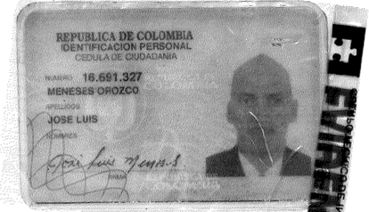

Y por el reverso[5], se observan los siguientes datos: **(i)** fecha de nacimiento: 28-JUL-1963**; (ii)** lugar de nacimiento: CALI (VALLE); **(iii)** estatura: 1.74; **(iv)** Grupo Sanguíneo: O, RH: +; **(v)** sexo: M -entiéndase masculino-; **(vi)** fecha y lugar de expedición: 14-DIC-1981 CALI, y **(vii)** presenta igualmente una huella, una rúbrica de la registraduría y un código de barras en su parte inferior, con otros datos ilegibles, véase:

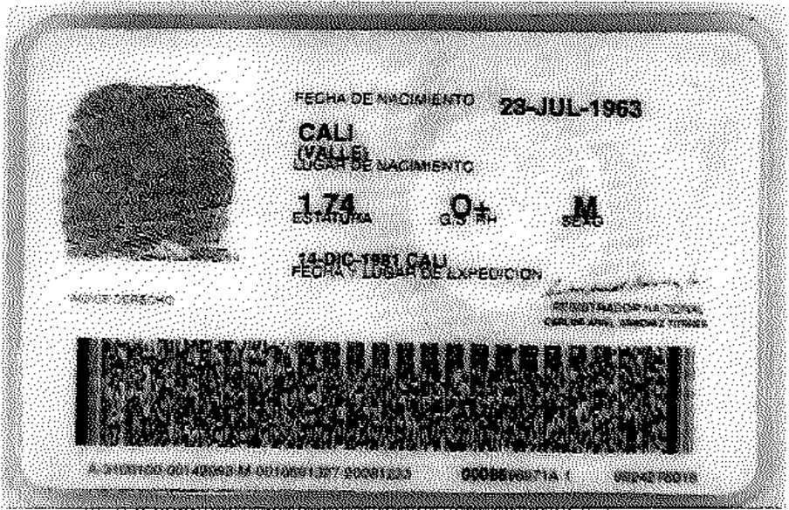

Pues bien, al hacer una comparación simple de los datos plasmados en dicha cédula, se puede dilucidar sin lugar a duda, que corresponden a los mismos contenidos en la *Web Service* que la defensa arrimó a juicio, pertenecientes a **JLMO**. En el mencionado documento se aprecia lo siguiente:

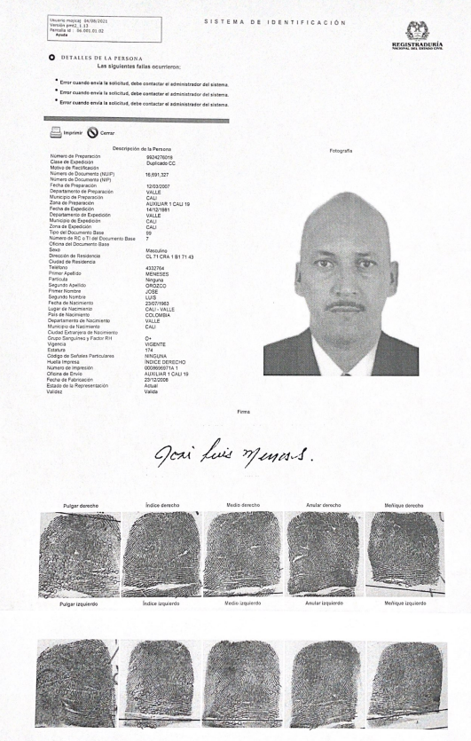

Del contenido de ese documento, puede avizorarse, reitera la Sala, que todos los datos contenidos en la referida cédula de ciudadanía a nombre de JLMO, son idénticos, sin percibirse ninguna diferencia, al menos a nivel macroscópico, como pasa a verse:

|  |  |
| --- | --- |
| Número de Documento (NUIP) | 16,691,327 |
| Departamento de Preparación | VALLE |
| Municipio de Preparación | CALI |
| Fecha de Expedición | 14/12/1987 |
| Municipio de Expedición | CALI |
| Sexo | Masculino |
| Primer Apellido | M |
| Segundo Apellido | O |
| Primer Nombre | J |
| Segundo Nombre | L |
| Fecha de Nacimiento | 23/07/1963 |
| Lugar de Nacimiento | CALI-VALLE |
| Municipio de Nacimiento | CALI |
| Grupo Sanguíneo y Factor RH | O+ |
| Estatura | 174 |
| Huella Impresa | ÍNDICE DERECHO |
| Vigencia | VIGENTE |

No advierte en consecuencia la Sala falsedad alguna en el contenido de la cédula de ciudadanía que le fuera incautada al señor **CAMO** y que presentara al hacerse pasar como su consanguíneo JLMO, y lo que realidad se aprecia es que se trató de una fotocopia o impresión digital -para usar la expresión utilizada por la perito en documentología del CTI-, del documento de identificación de su consanguíneo, sin evidenciarse en este ninguna alteración de sus datos, ni siquiera de su fotografía, la que es totalmente diferente a la que reposa en la *Web Service* del señor **CAMO**, y que se allegó como prueba de su plena identidad[6], véase:

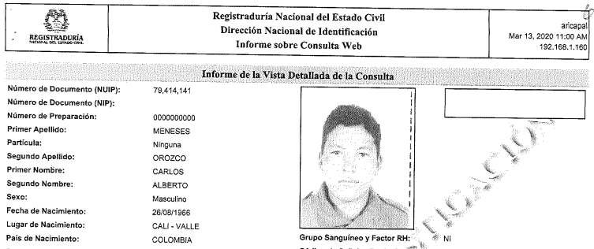

Si lo anterior es así, como en efecto lo es, en este asunto no puede predicarse la existencia de un documento público falso, en tanto lo que se tiene es que el señor **CAMO**, llevaba consigo para el día 12 de agosto de 2020, una impresión digital, debidamente plastificada de la cédula de ciudadanía de su hermano JLMO, por quien se hizo pasar, pero ello *per se*, no comporta la incursión en las conductas atribuidas, por cuanto como viene de verse, tal documento en su contenido es verídico y lo que cambió, como no puede desconocerse, fue el **sustrato**, ya que se trató de una reproducción digital plastificada, que a la postre, como no podría haber sido de otra manera, fue catalogada por la perito del CTI, como diferente a los que expide la Registraduría Nacional del Estado Civil, pero ello por sí mismo no era suficiente para pregonar que se tratara de un documento falso, como lo concluyó.

Es evidente, claro está, que el proceder el señor **CAMO**, no fue correcto, al pretender “suplantar” la identidad de su hermano JLMO, lo cual pudo haberse dado, al recoger lo planteado por la Fiscalía en su alzada, al no querer que al ser consultado su nombre por las autoridades policivas se advirtieran las anotaciones o antecedentes previos -por diversos delitos cometidos al parecer entre los años 1994 y 1997-[7], pese a que para ese momento carecía de antecedentes vigentes, como se desprende de la consulta en línea efectuada los investigadores del CTI en la base de datos de la Policía y de la Procuraduría[8]; pero no obstante ello, como se dijo con antelación, desde el mismo momento de la exhibición de tal cédula, el policial ANDRÉS FELIPE ZAPATA, advirtió que no se trataba de un documento original, sino que este, como así lo dijo en juicio ante pregunta de la defensa, tenía característica de ser una fotocopia.

En ese orden, tal documento no tenía la capacidad de poner en riesgo el bien jurídico de la fe pública, en tanto el mismo en su contenido soportaba con veracidad la información relativa a la cédula de identificación del ciudadano JLMO, y solo se trataba de una impresión digital, debidamente laminada, y por lo mismo la conducta de falsedad material en documento público, agravada por el uso deviene **atípica**, por lo cual la decisión que acá se debía emitir, no podía haber sido distinta a la absolución en favor del señor **CAMO**.

Ahora bien, aunque la Fiscalía pidió de manera subsidiaria que de confirmarse la absolución, se condenara al señor **CAMO**, por el uso de documento falso, la Sala acorde con lo sostenido en precedencia, considera que se hace innecesario adentrarse en un estudio de tal situación, por cuanto para la Corporación, a diferencia de lo sostenido por el ente acusador y el juez en su decisión, advirtió que en el acá procesado no incurrió en las conductas atentatorias contra el bien jurídico de la fe pública por las cuales fue imputado, acusado y llevado a juicio, y por ende igualmente se descarta lo relativo al uso.

De otra parte, si bien para la Sala el comportamiento en que incurrió el señor **CAMO** pudiera tipificarse en otra conducta contra la fe pública, más concretamente en la “falsedad personal”, acorde con lo contemplado en el canon 296 del estatuto penal. No obstante, la conducta referida tiene aparejada una pena de **multa**, y por consiguiente acorde con lo reglado en el artículo 74 C.P.P., se exige como requisito de procedibilidad frente a tal ilícito, la interposición de la respectiva **querella de parte** por quien se considera afectada con dicho accionar, que para este caso en particular lo sería el señor JLMO, pero como quiera que no obra en el expediente electrónico una decisión por parte del aludido ciudadano de poner en conocimiento de las autoridades la ilicitud de la que fue víctima por parte de su consanguíneo, la Sala no podría dictar un fallo de condena sobre ese delito.

En conclusión, como quiera que para la Sala en este proceso se evidencia la **atipicidad** del delito de falsedad material en documento público agravado por el uso, por el que fue imputado y acusado y se llevó a juicio el señor **CAMO**, el fallo no podía ser distinto a uno absolutorio, por lo que se procederá a su confirmación.

En mérito de lo expuesto, el Tribunal Superior del Distrito Judicial de Pereira (Rda.), en Sala N° 2 de Decisión Penal, administrando justicia en nombre de la República y por autoridad de la ley, **CONFIRMA** el fallo absolutorio proferido en **junio 24 de 2022** por el Juzgado Cuarto Penal del Circuito de Pereira (Rda.), pero por las razones esgrimidas en la parte motiva de esta providencia. En firme esta determinación, se ordena al despacho de primer nivel que proceda a librar las comunicaciones de ley.

En atención a lo dispuesto por el Consejo Superior de la Judicatura en el artículo 4º del Acuerdo PCSJA20-11518 del 16 de marzo de 2020, en la Circular CSJRIC20-75 expedida por el Consejo Seccional de la Judicatura de Risaralda y la Ley 2213 de 2022, no se realizará audiencia de lectura de sentencia, y por ende esta decisión se notificará por la Secretaría de la Sala vía correo electrónico a las partes e intervinientes, mismo medio por el cual los interesados podrán interponer el **recurso extraordinario de casación**, dentro del término de ley.

NOTIFÍQUESE Y CÚMPLASE

**CARLOS ALBERTO PAZ ZÚÑIGA**

Magistrado

**JULIÁN RIVERA LOAIZA**

Magistrado

**JAIRO MAURICIO CARVAJAL BELTRÁN**

Magistrado

En ausencia justificada

1. Datos obtenidos del escrito acusatorio y de la sentencia, al no obrar acta de las audiencias preliminares.
2. CSJ SP6614-2017, 10 may.2017, rad. 45417.
3. Lo que no pudo hacer con las dos licencias de tránsito incautadas, al carecer de material de referencia o patrón de comparación coetáneo.
4. Tomado del expediente digital, contenido en el documento rotulado como “22Evidencia5”, página 3, donde solo se evidencia su anverso
5. Tomado del expediente digital, contenido en el documento rotulado como “19Evidencia3”, página 3, del informe de la perito en documentología -donde está tanto el anverso como el reverso-.
6. Tomado del expediente digital, contenido en el documento rotulado como “18Evidencia2”, página 5, del informe de la perito en dactiloscopia de la Sijín.
7. Véase expediente digital, documento rotulado como “17Evidencia1”, páginas 5 a 12, relativo a las anotaciones que del procesado figuran en la base de datos de la Policía Nacional.
8. Véase expediente digital, documento rotulado como “17Evidencia1”, páginas 4 y 16 respectivamente.